Муниципальное бюджетное дошкольное образовательное учреждение
«Детский сад №27 «Крепыш» г. Павлово

Конспект НОД
в подготовительной к школе группе
на тему «Путешествие в страну
Мальчиков и Девочек»

Разработала:
воспитатель высшей квалификационной категории
Журавлева С.Ф.

Тема: «Путешествие в страну Мальчиков и Девочек» (подготовительная группа)
Программное содержание:
Обучающая:
- Учить детей согласовывать свои действия с действиями партнера при выполнении работы в паре;
- Закрепить и упорядочить последовательность возрастного и полового развития человека.
- Способствовать развитию умений в игровом задании подбирать предметы, удовлетворяющие потребности детей в зависимости от их пола, по набору предметов делать умозаключения.
Развивающая:
- Развивать основы социального взаимодействия между мальчиками и девочками.
Воспитательная:
- Воспитывать культуру дружеских отношений в детском коллективе, толерантное отношение к увлечениям и понимание равных прав на выбор мальчиков и девочек.
Материалы и оборудования:
Мольберты; фланелеграф; карточки – схемы полоролевого поведения; предметные и разрезные картинки; картинки с последовательностью возрастного развития человека; мяч; кегли; повязки на глаза; «посылка» с медальонами из соленого теста; разносы; прищепки; воздушные шарики; фломастеры

Ход занятия
Дорогие ребята, я очень рада видеть вас, вы такие нарядные, красивые, и конечно же, очень веселые и сообразительные. Поэтому я поскорее хочу с вами познакомиться. Становитесь в круг. Будем передавать мячик друг другу, называть свое имя и кто вы: мальчик или девочка. Меня зовут Светлана Федоровна, я – женщина.
Игра «Знакомство»
Ну, вот и познакомились поближе. Ребята посмотрите внимательно друг на друга, и ответьте мне на вопрос «Чем же отличается девочка от мальчика?» (одежда, внешность). Молодцы, правильно все сказали.
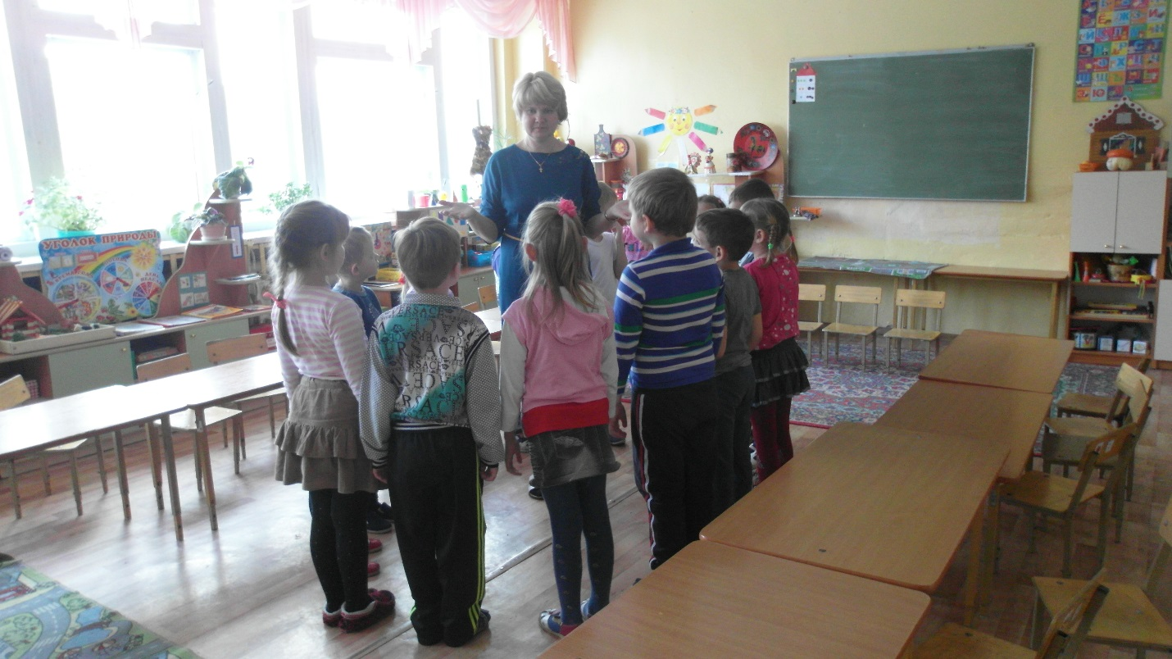

Я знаю, все девочки и мальчики любят сказки, потому что в них происходят разные чудеса. И я знаю вашу мечту: хоть на чуть-чуть очутиться в сказке. Скажу вам по секрету – этого хотят даже взрослые. И сегодня я вам предлагаю отправиться в сказку.
Но прежде чем отправиться в сказку, я расскажу вам одну историю. Давайте присядем на ковер.
Много-много лет тому назад жили рыцари и прекрасные дамы. Рыцари носили доспехи и сражались за прекрасных дам, а дамы были очень воспитаны и благородны. В той стране повсюду царили мир, согласие, взаимопонимание и любовь. Мальчики были смелые и ловкие, а девочки добрые и заботливые. Они жили дружно и весело и никогда не ссорились.
Но однажды пролетал над этой страной злой волшебник. Увидел он дружных, веселых и счастливых ребят и закипела в нем злость. Как же так возмутился он, любовь, кругом красота, мир. И задумал он свое злое дело. Он выкрал всех девочек и мальчиков и поселил мальчиков - отдельно, девочек - отдельно. А между ними поставил высокую-высокую каменную стену. Так появилась страна Девочек и страна Мальчиков. Шли годы, и дети забыли, что когда-то они дружили и жили счастливо. Им было очень тяжело, ведь девочкам никто не помогал носить тяжести, не защищал от диких животных, а о мальчиках никто не заботился, никто не учил их хорошим манерам. Так и живут они много-много лет.
Но оказывается есть одно тайное средство – против волшебства, которое поможет разрушить стену и тогда мальчики и девочки соединяться и опять будут дружить. Для этого дети из детского сада должны превратиться в спасателей и выполнить несколько сложных заданий. С каждым выполненным заданием стена будет постепенно разрушаться, пока совсем не разрушится.
Вы хотели бы помочь, этим мальчикам и девочкам?
Тогда встаньте в круг, закройте глаза, повернитесь на месте и скажите: «Покружись, повернись в спасателя превратись». Открывайте глаза. Ну, вот мы кажется и на месте.
Теперь нам нужно разделиться на пары. Я раздам вам части открыток, а вы должны собрать целую, найти себе пару. Посмотрите внимательно на картинки.
Игра «Найди пару»
Пары определились, становитесь друг за другом и в путь!
Сейчас мальчикам необходимо провести свою партнершу, от одного стульчика к другому обходя препятствия, а сложность в том, что глаза у девочек будут закрыты повязкой. Вести девочку нужно молча, осторожно, не задевая предметы. Когда проведете девочку, мальчик помогает снять ей повязку. Идем по очереди…
Игра «Взаимное доверие»
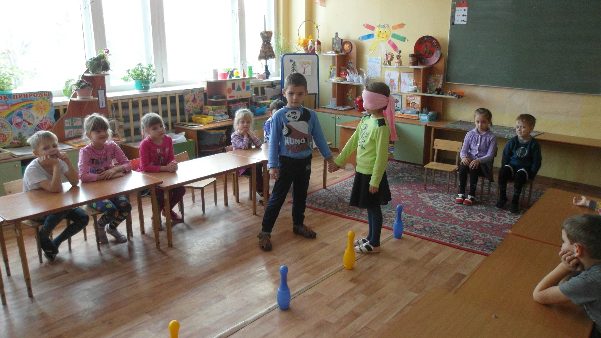

Вопросы:
Как ты чувствовала себя, когда была слепой?
Вел ли тебя твой поводырь бережно и уверенно?
А как ты ощущал себя в роли поводыря?
Молодцы, ребята, справились. Послушайте, кажется первые камни посыпались со стены.
Сейчас нас ждет следующее задание. Пройдите, пожалуйста, за столы и сядьте парами.
Посмотрите, на столах у вас стоят разносы, на них лежат схемы-поведения мальчиков и девочек. Возьмите их, рассмотрите внимательно, разложите на столе со стороны девочек схемы-поведения для девочек, а стороны мальчика схемы – поведения мальчиков. (Работа в парах.)
Помогайте друг другу. Ну как получается. (Воспитатель проверяет выполнение задания, затем предлагает проверить у партнеров).
Отличная работа. И еще камни упали со стены.
А мне поможете разложить картинки, они все перепутаны.
Вот Аня, сейчас ты девочка, а когда немного подрастешь, кем станешь? А потом?..(воспитатель показывает картинки последовательности возрастного и полового развития человека)
Дидактическая игра «Возрастная последовательность»
Очень хорошо!
Ребята, вы так великолепно справляетесь с заданиями, что камни продолжают падать, стена разрушается.
Ну, а нам нужно двигаться дальше. Впереди у нас трудная дорога. Становитесь все за мной. И в путь! Нас с вами ждут великие дела.
Двигательный тренинг
Спокойно идем по тропинке…вокруг кусты, деревья, зеленая травка…птицы поют… шелестят листья… вдруг на тропинке появились лужи. Оббегаем лужи… одна, вторая, третья…снова спокойно идем по тропинке… Перед нами ручей… через него перекинут мостик, держась за перила двумя руками. Крепко держимся, мостик качается… Перешли спокойно идем по тропинке… тропинка пошла через болото. На ней появились кочки. Прыгаем с кочки на кочку. Раз, два, три… перешли болото, и снова идем спокойно… хорошо вокруг! Вот и пришли! Молодцы!
Преодолев такой трудный путь, мы справились, и камни снова посыпались со стены.
А нас ждет следующее задание. Нам необходимо разделиться на команды: команда девочек строится за Викой, а команда мальчиков строится за Андреем.
Задание такое. Сейчас мы будем составлять коллажи. Девочки для мальчиков, а мальчики для девочек. Из картинок, на которых изображены любимые предметы мальчиков и девочек. По одному подходим к коллажу и выбираем картинку, не торопитесь, внимательно. Помните, от правильно выполненного задания зависит разрушиться стена или нет.
Ребята, посмотрите, правильно ли составлены коллажи, мальчики вы согласны с девочками, а вы девочки? Молодцы! Камни со стены еще упали.
Все задания выполнены.
Нам пора возвращаться, для этого закройте глаза, повернитесь на месте и скажите: «Покружись, повернись, дома окажись».
Как же нам узнать вся ли стена развалилась, объединились ли девочки и мальчики в одну страну? (слышен сигнал о приходе смс-сообщения)
Ой, ребята, кажется это мой телефон. Так и есть. Минуточку, смс сообщение пришло, интересно, давайте прочитаем. (Воспитатель читает смс-сообщение)
«Дорогие мальчики и девочки из детского сада «Крепыш», большое вам спасибо. Вы помогли разрушить стену между нашими странами. И теперь мы живем в одной общей стране под названием «Дружба». Посылаем вам посылку с медальонами на память о нашей стране «Дружба» (приходит посылка с медальонами из страны «Дружба».)

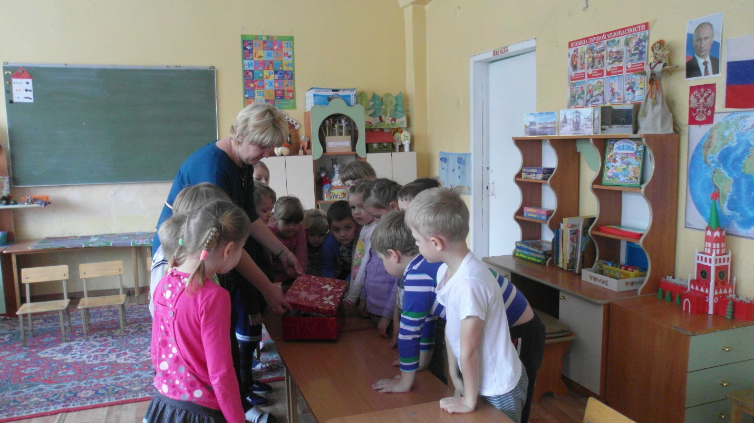
Ребята, посмотрите, какие красивые медальоны. Вам они нравятся? (медальоны выполнены из соленого теста в виде изображения лиц принцев и принцесс). Ой, ребята, а здесь чего - то не хватает? (на медальонах не нарисованы улыбки). Почему же? (достаю письмо)
«Мы хотели, вам подарить улыбающихся человечков, но к сожалению, за долгие годы разлуки, мы забыли, как выглядит улыбка»
А вы ребята помните, как выглядят улыбки. Давайте нарисуем улыбки на медалях, девочки нарисуют улыбки для мальчиков, а мальчики для девочек. Рассаживайтесь за столы. Нарисовали. А теперь подарите друг другу медали!

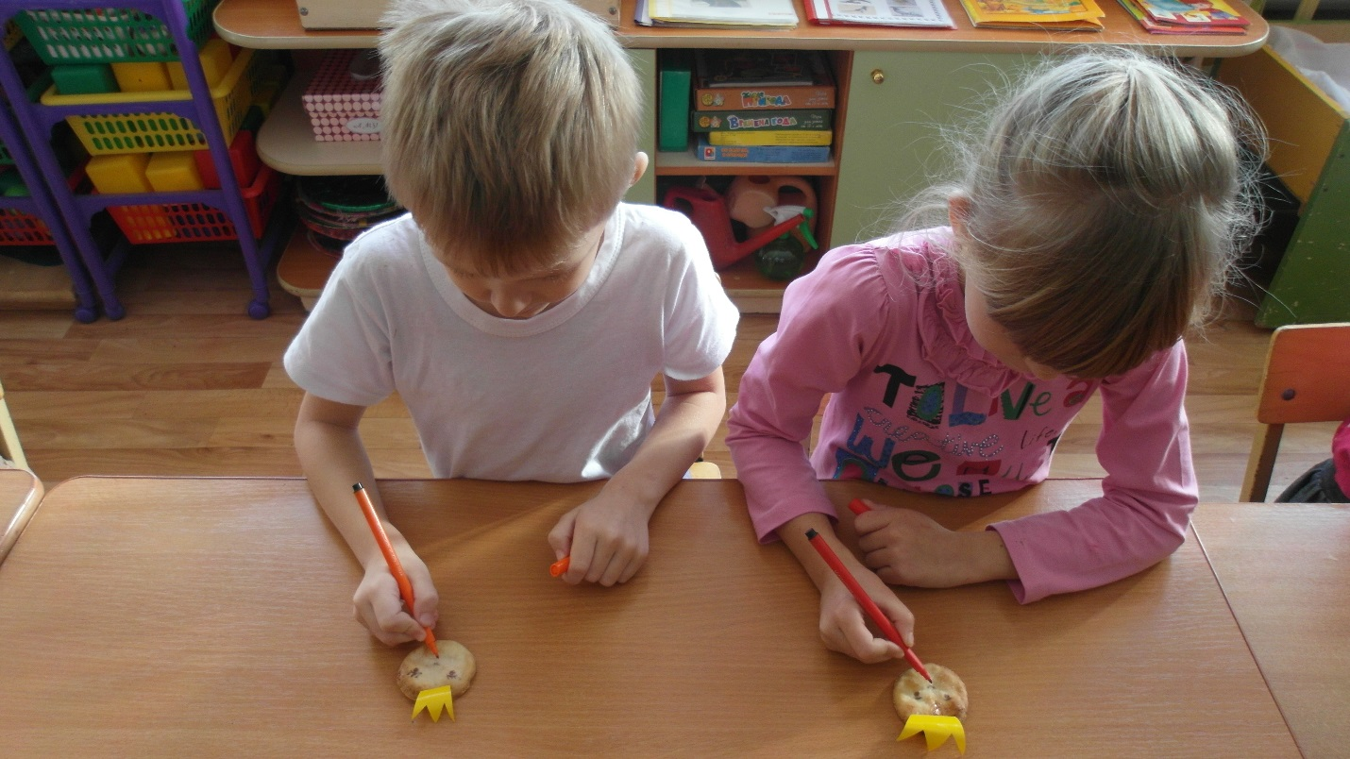
Ребята, вы хотели бы подарить свои улыбки девочкам и мальчикам из страны «Дружба»? Как это можно сделать?
(сфотографироваться и послать фото, послать смс с картинкой улыбающегося человека, отослать посылку с медалями и т.д.)
А давайте выпустим в окно надувные шарики с изображением улыбающихся мальчика и девочки?
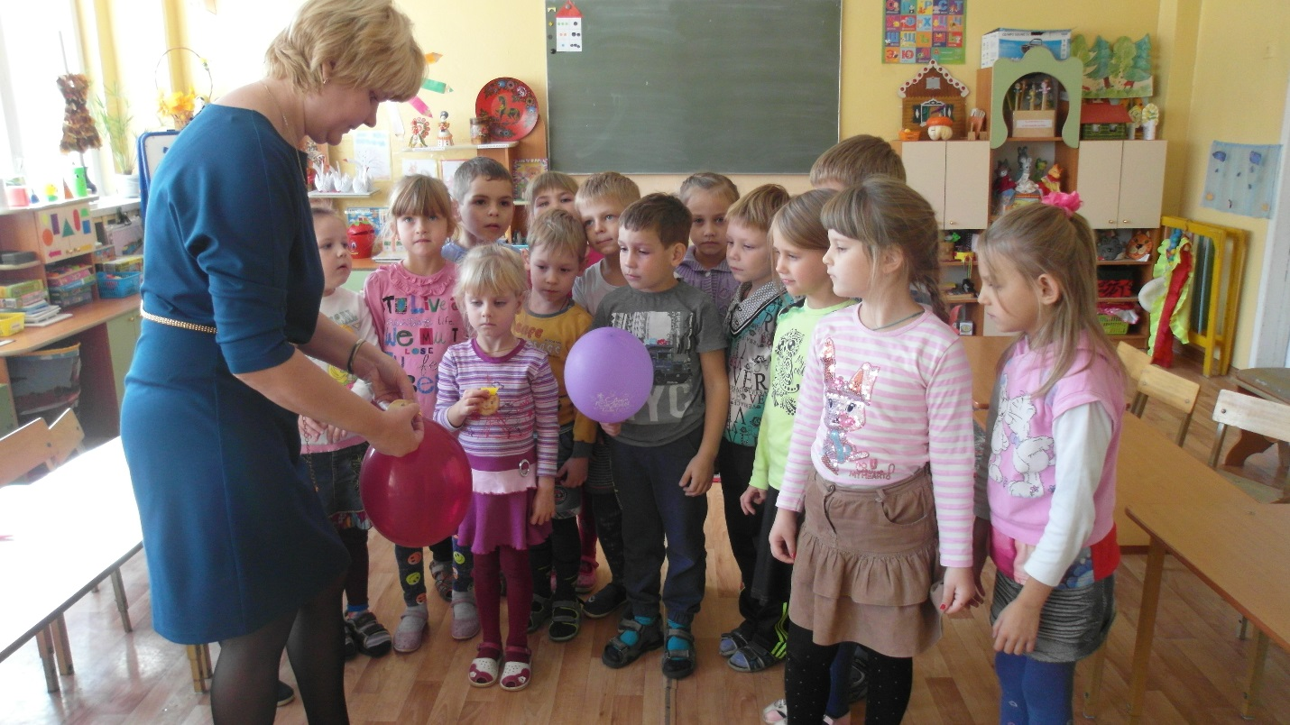
Я очень надеюсь, что попутный ветер донесет наши улыбки в страну Дружба, а пока они будут лететь пусть все знают, что есть такой детский сад «Крепыш», где живут веселые дружные, добрые ребята подготовительной группы.
Выпускаем шары на улицу.

